TRABAJO PRÁCTICO GOOGLE EARTH
PRACTICAS PROFESIONALIZANTES

ALUMNOS: Ferreyra Maite - Pereyra Franco.
PROFS.: Bugueño Mariana – Rodriguez Mariana

2022
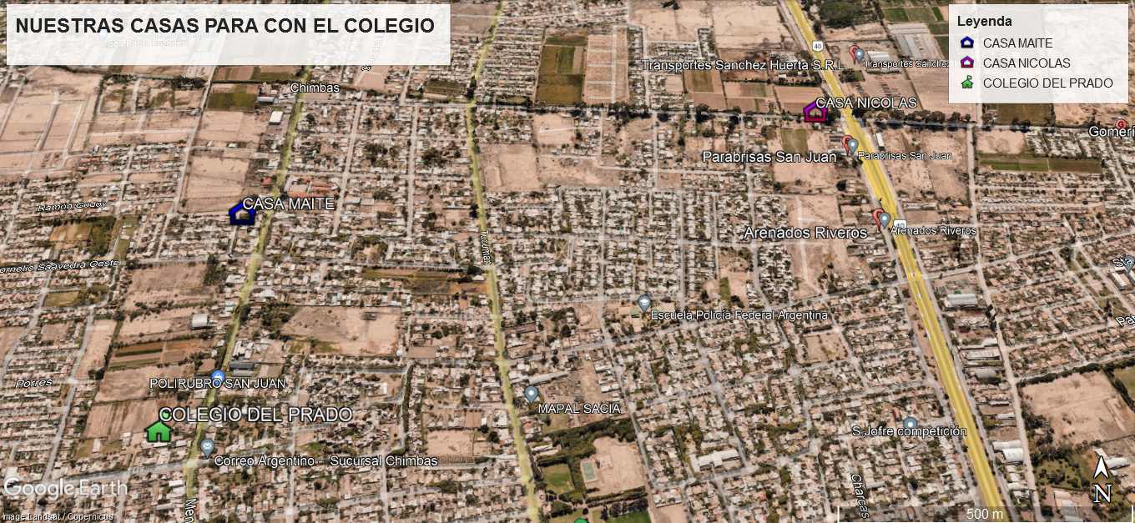
Fig. 1: Chimbas, San juan, Argentina.

